„РЕМОНТ НА ФАСАДИТЕ И ВЪТРЕШЕН РЕМОНТ НА СТЪЛБИЩА И КЛАСНИ СТАИ В СГРАДАТА НА СРЕДНО УЧИЛИЩЕ „ЙОРДАН ЙОВКОВ“, ГР. ТЕРВЕЛ“
Финансиран от Министерството на образованието и науката
Чрез Постановление на Министерски Съвет № 262/29.07.2021 г.

В предмета на договора е включен текущ ремонт на фасади и цокъл на единия от корпусите на учебната сграда. Запазват се съществуващите положени изолации и водосточни тръби, извършва се полагане на система за нова мазилка на фасадите. Цокълът от мушелкалк, е изпълнен с енергоефективни материали - XPS . Ремонтирани са външните стълбища на сградата, както и помещения от последния етаж - частично нова шпакловка, грундиране и боядисване.
ФАСАДИ:
- Демонтаж повредена топлоизолация EPS 5 см. по стени;
- Топлоизолация EPS 5 см. по стени вкл. дюбелиране, мрежа и шпакловка;
- Грундиране стени с готов грунд;
- Шпакловка стени с PVC мрежа;
- Грундиране стени със силиконов грунд;
- Силиконова мазилка стени /цветна /;
- Грундиране около прозорци с готов грунд с ширина до 0,20 см;
- Шпакловка около прозорци с PVC мрежа с ширина до 0,20 см;
- Силиконов грунд около прозорци с ширина до 0,20 см;
- Силиконова мазилка около прозорци;
- Демонтаж и монтаж на метално тръбно скеле.
ЦОКЪЛ:
- Демонтаж цокъл мушелкалк;
- Изравнителна мазилка цокъл;
- Топлоизолация цокъл с XPS с дебелина 5 см. вкл. дюбелиране, мрежа и шпакловка;
- Грунд цокъл;
- Мозаечна мазилка цокъл;
СТЪЛБИЩА:
- Демонтаж мрамор стълбище;
- Изравнителна замазка стълбище;
- Доставка и полагане на гранитогрес;
- Изработка ,доставка и монтаж на предпазен парапет по стълбище.
ВЪТРЕШЕН РЕМОНТ:
- Очукване подпухнала мазилка стени и тавани;
- Шпакловка стени и тавани;
- Грунд стени и тавани;
изпълнените строително-монтажни работи, включват доставка на суровини и материали, механизация, работна сила и всички услуги и дейности, необходими за изпълнение на строителството.

ПРЕДИ:
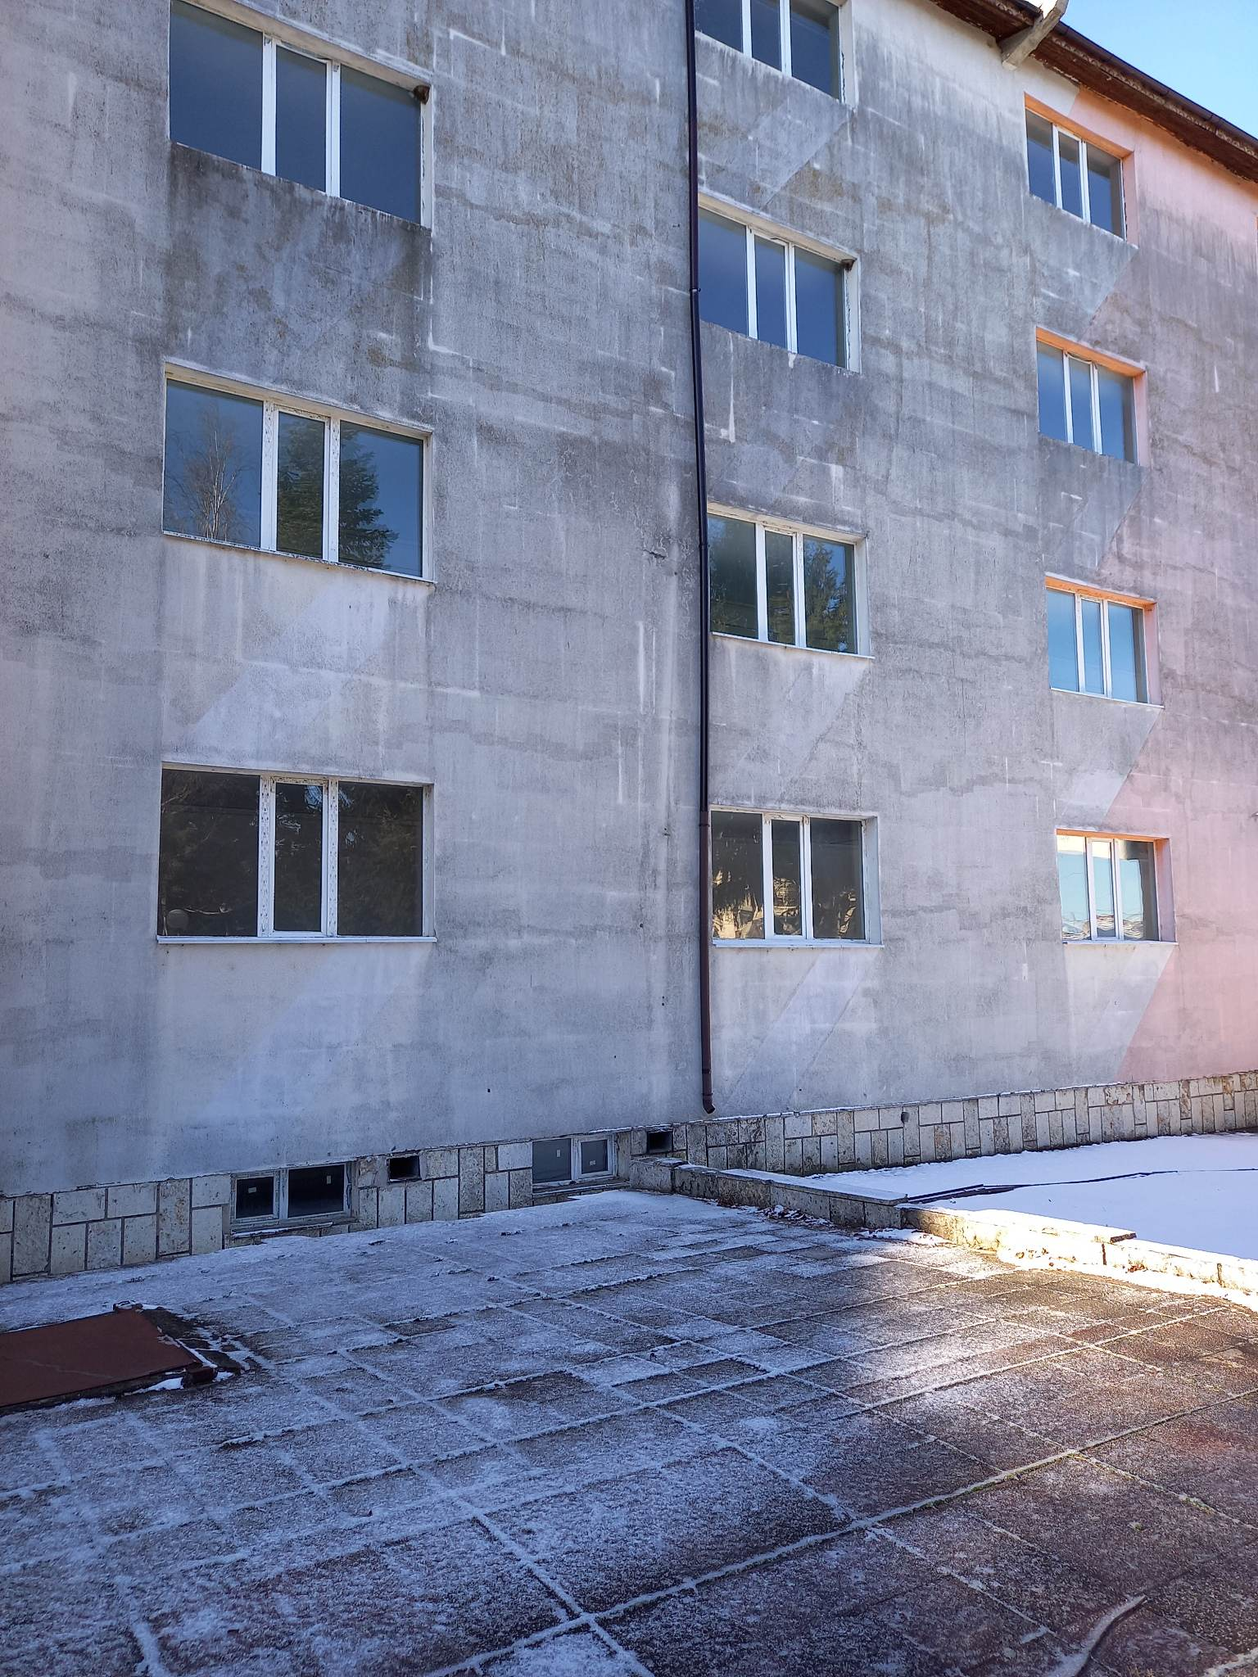

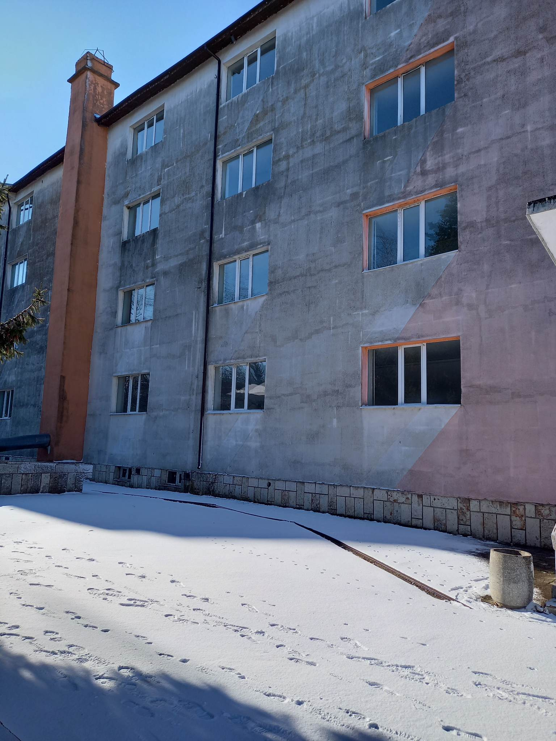

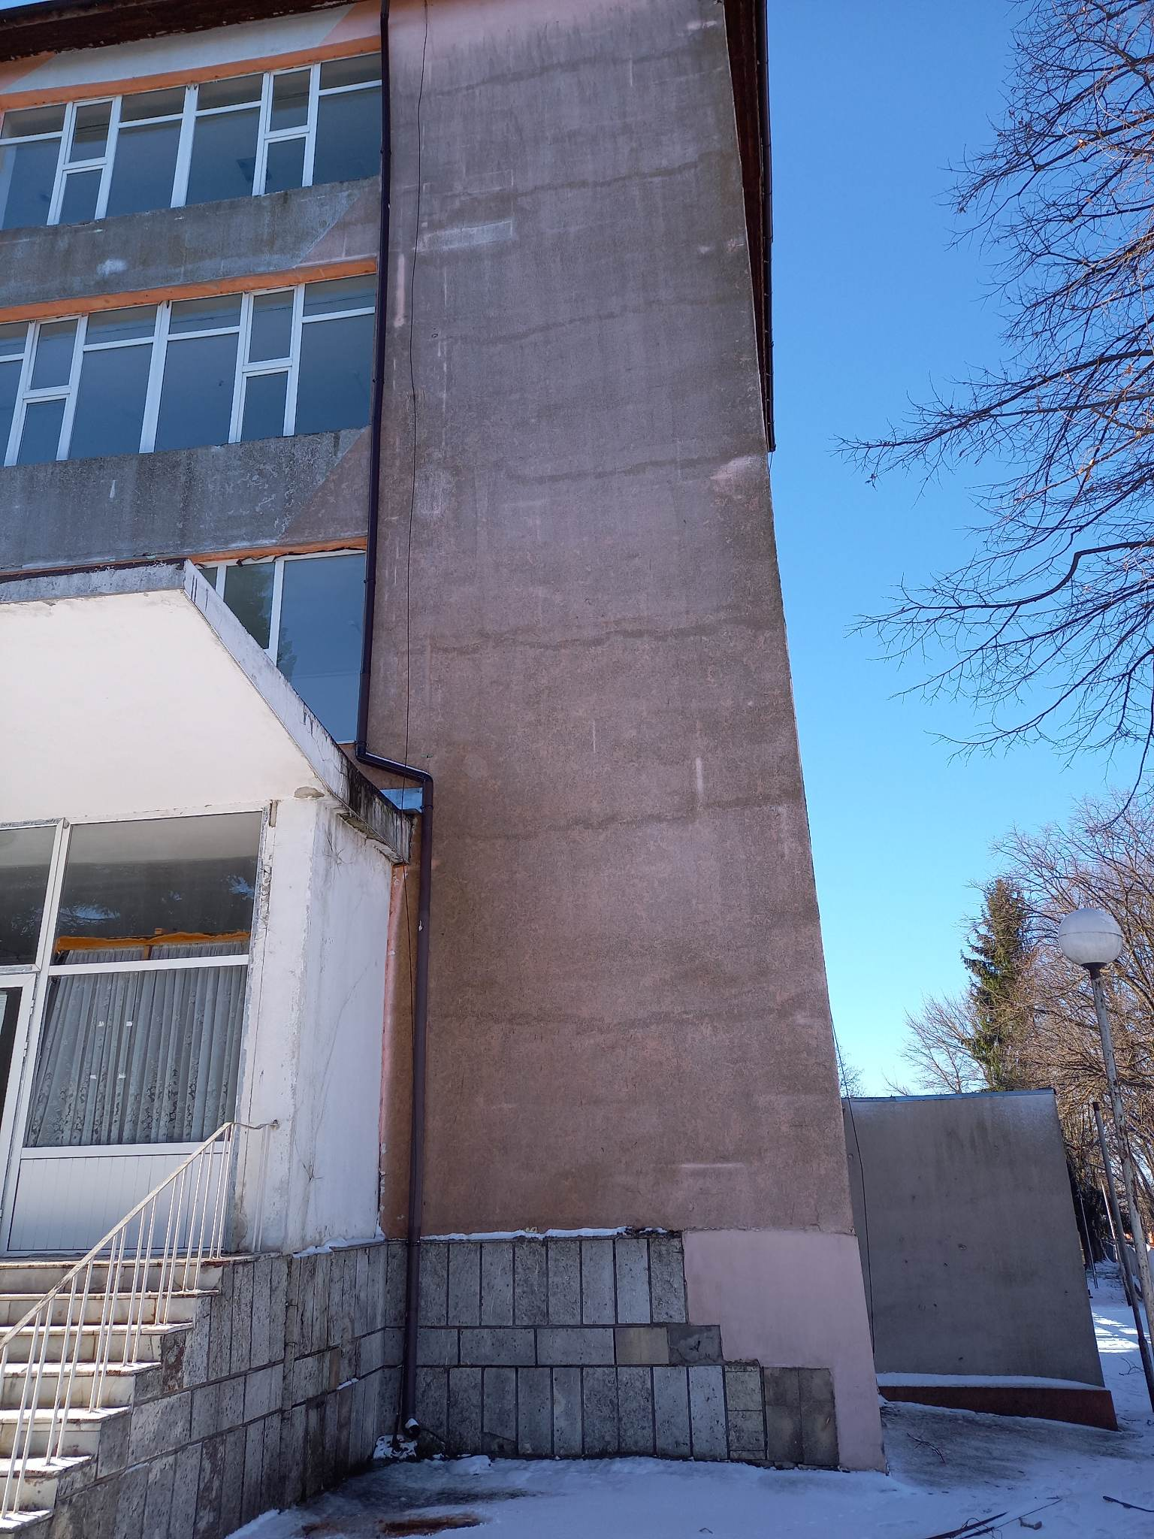

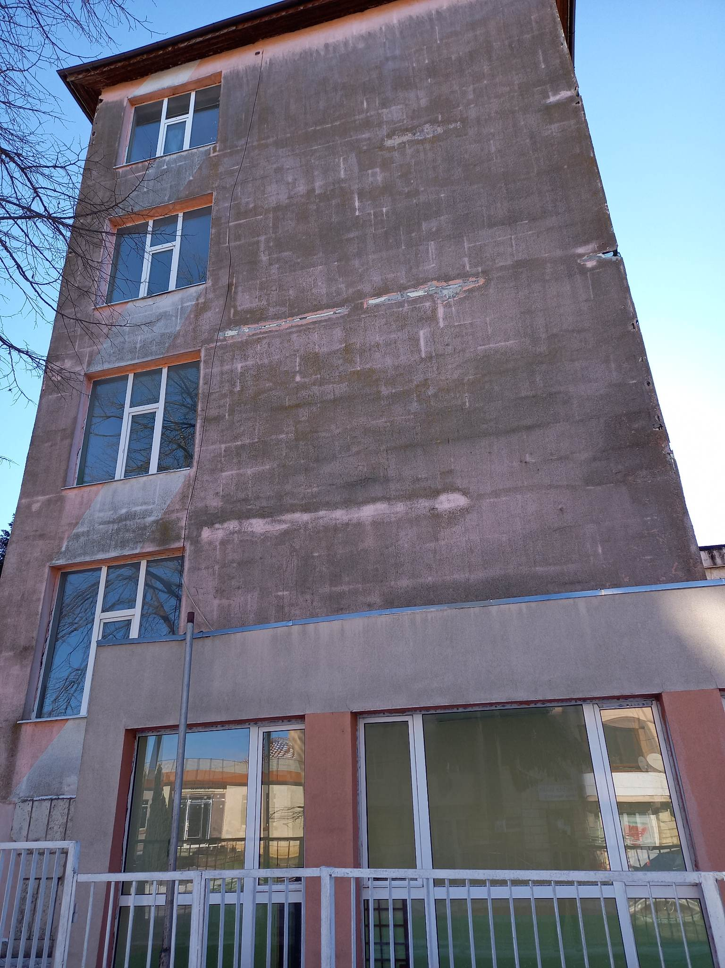

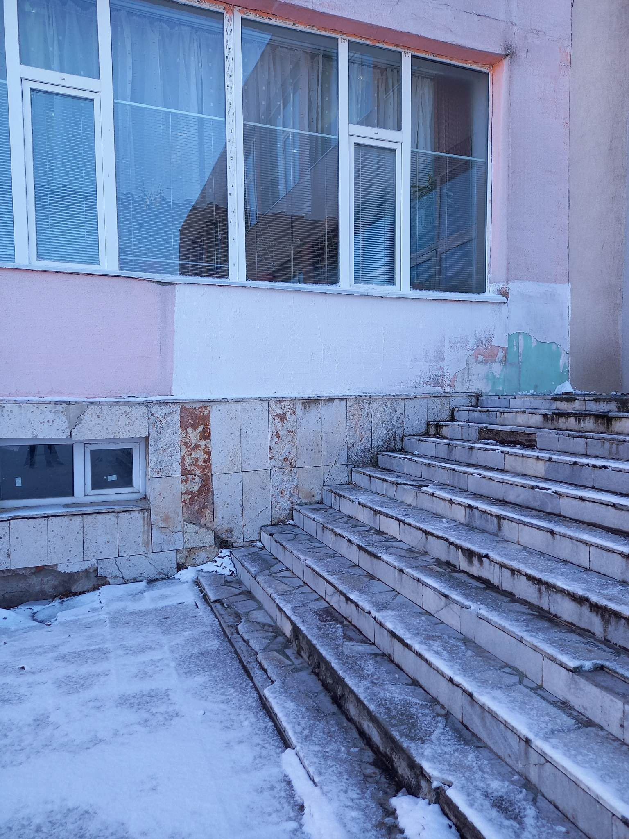

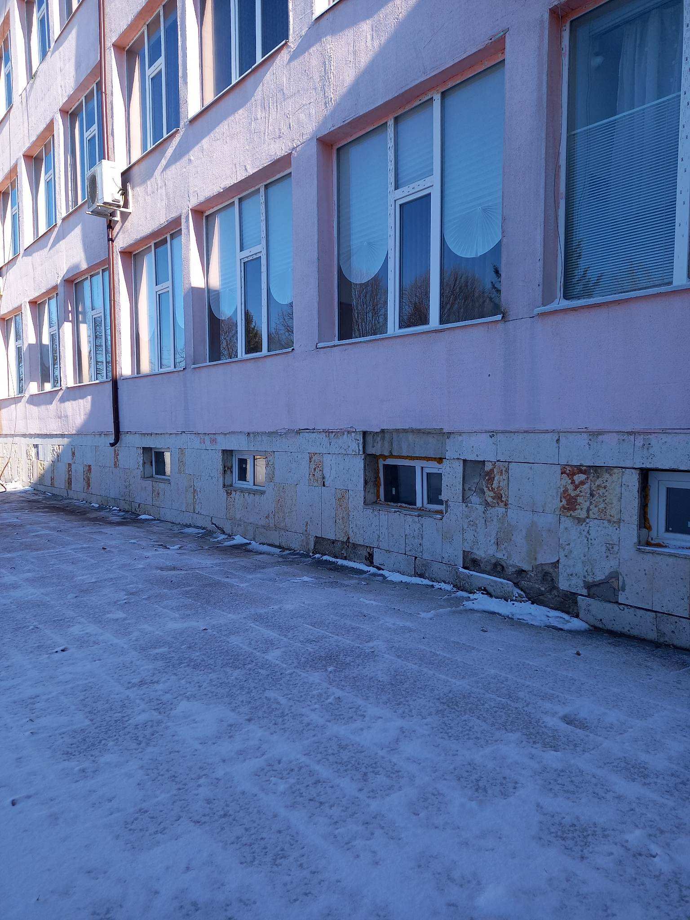

СЛЕД:
